ECAD5003C
Yn seiliedig ar dystiolaeth o ymchwil a pholisi cyfredol yn ogystal ag ar ddata a gasglwyd o holiadur grŵp, trafodwch yn feirniadol sut y byddech yn cefnogi anghenion grŵp penodol o ddysgwyr mewn modd gynhwysol. Canolbwyntiwch ar un anhawster dysgu penodol, anabledd neu angen ychwanegol ar gyfer eich trafodaeth. Defnyddiwch y sgiliau TGCh a ddatblygwyd yn ystod y modwl i gyflwyno eich canfyddiadau.
Ceir diwygiadau mawr yn niwylliant a strwythur system addysg Cymru’n ddiweddar ac nid yw Addysg ar gyfer Anghenion Arbennig [AAA] yn eithriad i’r drefn. Atega Confensiwn y Cenhedloedd Unedig ar Hawliau’r Plentyn (CCUHP, 2019) bwysigrwydd cynnig cyfle cyfartal i bawb yn enwedig yn yr ysgol gan taw addysg sy’n dominyddu bywydau plant yn bennaf. Dadleua Acedo (2009) os nad yw polisi yn cael ei roi ar waith ni fydd plant yn derbyn y sgiliau i’w galluogi i lwyddo mewn bywyd. Aiff hyn law yn llaw gyda Donaldson (2015) sydd o blaid creu dysgwyr gydol oes, dysgwyr sydd yn hyblyg ac yn addasu nid yn unig i amgylcheddau newydd ond i bobl gwahanol, o bob lliw a llun. Rhaid creu system addysg fwy gynhwysol er mwyn cyflawni’r nod hwn felly, ond beth a olygir wrth addysg gynhwysol?
Noda Walker (2016) fod yna gam-ddealltwriaeth neu o leiaf cam-ddefnydd o’r term ‘cynhwysol’, yn enwedig o fewn ysgolion heddiw. Yn ei farn ef, dylid cyfarwyddo plant gydag anghenion ei gilydd, eu trochi a’u cymysgu nid ynysu a gwahanu plant. Wrth fynd i’r afael â chreu system addysg gynhwysol rhaid ystyried yr amrywiaethau a geir o blentyn i blentyn ac o ysgol i ysgol (Acedo, 2009). Cynhaliwyd gwaith ymchwil yn yr UDA ar effeithiolrwydd cynnwys plant AAA mewn ysgolion prif ffrwd a darganfuwyd nad oedd yna ganlyniadau oedd yn niweidiol i waith, ymddygiad na lles y plant a astudiwyd (Dyson et al, 2004). Er nad oedd yr ymchwil yn ddigon eang i fod yn hynod gynrhychioladwy y mae’n dal i ddal dŵr o ran ystyried yr angen am gynnwys pawb ymh mhob agwedd bosib o fyd addysg ac mae’n codi cwestiynau ynghylch pam yr ydym yn gwahanu plant ac yn adeiladu ysgolion ymh mhob twll a chornel heb yr angen nac yr arian amdani (Walker, 2016).
Fel canolbwynt ar gyfer y drafodaeth hon penderfynnwyd astudio a chynnal ymchwil yn seiliedig ar yr angen ychwanegol sydd gan dros 5,325 o ddisgyblion Cymru (BBC, 2017) sef awtistiaeth. Nodwyd gan y BBC hefyd fod y nifer o blant ag awtistiaeth wedi cynyddu’n sylweddol yn ddiweddar gan godi niferoedd i bron 50% yn fwy dros y pum mlynedd ddiwethaf. Dyma ffaith sy’n atgyfnerthu’r angen i wella’r gefnogaeth a’r ddarpariaeth sydd ar gael iddynt. Ond, dengys tystiolaeth nad yw hyn yn cael ei wneud gydag 1 o bob 5 o blant ag awtistiaeth yn cael eu heithrio o’r ysgol ac oddeutu 40% ohonynt yn nodi eu bod wedi cael eu bwlio dros eu cyfnod yn yr ysgol (Walker, 2016). Dadleua rhai bod hyn yn sgil ysgolion yn magu diwylliant o ddiffyg parch ac unigolion yn beirniadu’n rhy hawdd yn sgil amrywiaeth gan arwain at labelu ymddygiad gwahanol fel unigolion is-raddol (Bennett-Alexander, 2015).
Ceir ateb syml i’r broblem gynyddol hon yn ôl Heissenbuttel (2014) a hynny ydy chwyldro ym meddylfryd pobl tuag at blant a phobl yn gyffredinol sydd ag AAA. Noda Heissenbuttel (2014) bod y ffordd hwn o feddwl wedi cael ei fabwysiadu’n barod gan ambell sefydliad. Gwelir y dulliau sy’n deillio o’r agwedd newydd hon yn cael eu gweithredu eisioes mewn ysgolion megis Ysgol Gynhwysol Henderson. Yn yr ysgolion hyn ceir diwylliant, cwricwlwm a chyd-weithrediad gynhwysol. Cytuna Walker (2016) fod galw am dreulio mwy o amser ac am fwy o wario cyllid ar hyfforddiant gwell mewn ysgolion prif ffrwd yn hytrach nag adeiladu mwy o ysgolion arbennig. Ond, y cwestiwn mawr ydy sut i fynd ati i gefnogi’n gynhwysol mewn modd llwyddiannus sy’n cynorthwyo’r plentyn gyda’r angen ychwanegol a phawb sydd ynglwm â’r plentyn hynny.
Er mwyn cyfoethogi unrhyw waith ymchwil a gynhwysir yn y traethawd hwn cynhaliwyd holiadur fel grŵp yn ogystal. Danfonwyd yr holiadur hwnnw at 20 ysgol o wahanol Siroedd yng Nghymru ac i Lundain er mwyn cael amryw o ysgolion gan gynnwys ysgolion cyfrwng Cymraeg, di-Gymraeg, preifat, mawr a bach. Gofynnwyd i dri aelod o bob sefydliad lenwi’r holiadur a’r sawl hynny oedd aelodau o’r tîm dysgu gan gynnwys athrawon, cynorthwyyr ac aelodau SENCO’r ysgolion hynny hefyd. Sicrhaodd hyn bod digonedd o gyfranogwyr o amryw swydd gan greu set o ddata mwy cynhrichioladwy a dibynadwy. Cafodd 2/3 aelod o’r grŵp gyfweliad gydag unigolion profiadol sydd wedi/yn gweithio gydag unigolion sydd ag awtistiaeth fel rhan o’r ymchwil yn osgytal er mwyn ychwanegu at y data’m ymhellach.
Yn unol â gofynion moesegol y brifysgol a’r GDPR (2018), sicrhawyd bod yr holl ddata’n cael ei gadw’n ddiogel ac yn hollol gyfrinachol gan gadw enwau ysgolion aelodau unigol o staff yn anhysbys. Danfonwyd yr holiadur ar ffurf holiadur peilot yn osgytal er mwyn sicrhau ei fod yn ddealladwy ac yn addas i’r gynulleidfa dan sylw. Yn ogystal caniataodd hyn ar gyfer unrhyw newidiadau o ran gwallau iaith ac awgrymiadau cynnwys sy’n allweddol wrth fynd ati i gynhyrchu holiadur o safon (Wilson a McClean, 1994). Yn y dyfodol gellir elwa o’i ddanfon ychydig yn gynt ac at fwy o bobl o ran derbyn adborth addas mewn da o bryd, wedi dweud hynny gwnaethpwyd y gorau gyda’r amser ar y pryd.
O ran effeithiolrwydd y fethodoleg ymchwil bu’r holiadur yn ffordd lwyddiannus o gael ymatebion y tu hwnt i furiau Sir Gaerfyrddin. Galluogodd i bob aelod gyfrannu gan feddwl am gwestiynau diddorol ac amrywiol gan ganolbwyntio’n benodol ar beth sy’n medru achosi awtistiaeth ac effaith hynny ar blant, rhieni ac athrawon. Yn ogsytal â rheiny canolbwyntiwyd hefyd ar y broses o ddiagnosis a’r strategaethau defnyddir ar hyn o bryd er mwyn hwyluso’r profiad dysgu i blentyn sydd ag awtistiaeth. Noda Bernhardt (dyddiad anhysbys) mai un o brif fuddion holiaduron yw’r ffaith eu bod yn anhysbys ac o ganlyniad yn rhoi rhyddid llwyr i’r unigolyn fynegi barn. Yn ychwanegol i hynny mae’n fanteisiol i fedru danfon yr holiadur at fwy nag un fath o unigolyn fel gwnaethpwyd gan sicrhau data eang sydd yn ddiddorol i’w drin a’i gymhrau (Bernhardt, dyddiad anhysbys).
Wedi dweud hyn, er bod holiaduron yn allwedd i gyrraedd sawl unigolyn yn anhybsys mae natur y cwestiynau ynddi yn medru peri gofid. Oherwydd eu bod ar y cyfan yn gwestiynau caeëdig, er mwyn cyfleustra a chyflymder, ceir o ganlyniad ychydig o berygl derbyn atebion o duedd (Cohen et al, 2007). Am y rheswm hynny cynhaliwyd y cyfweliadau er mwyn ehangu ar y data gan ofyn cwestiynau mwy pen agored bryd hynny. Yn amlwg nid oes modd sicrhau bod yr atebion hynny ychwaith yn hollol ffeithiol gywir gan taw barn unigolyn sydd dan sylw gan leihau dibynadwyedd y data. Serch hyn, ar y cyfan o fewn yr holiadur gofynnwyd cwestiynau caeëdig amrywiol o ran natur ateb (aml-ddewis gan fabwysiadu graddfa tebyg i un Likert) er mwyn galluogi llai o duedd yn ogystal â darparu set o ddata meintiol oedd yn addas i’w drosglwyddo i ffurf graffiau a’u dadansoddi. Cynhaliwyd y cyfweliadau a’u recordio i’w rhannu gyda aelodau’r grŵp hefyd gan sicrhau data mwy ansoddol i bwrpas trafodaeth mwy dwfn. Llwyddwyd i greu holiadur llwyddiannus i’r graddau y bu modd felly gan dalu sylw at wallau a phroblemau oedd yn debygol neu’n bosibl o godi oherwydd natur y fethodoleg o gynnal ymchwil drwy holiadur.
Yn dilyn gwaith ymchwil ar raddfa eang, er enghraifft astudio polisïau ryngwladol, nodwyd bod mwy nag un elfen sydd yn galw am sylw er mwyn creu system fwy cynhwysol ar gyfer disgyblion ag awtistiaeth. Amlygwyd hynny yn nhystiolaeth yr holiadur grŵp ymchwil a’r cyfweliadau yn ogystal. Yn gyntaf, gan fod awtistiaeth yn effeithio ar ddatblygiad cymdeithasol plentyn, rhaid ystyried addasiadau tu fewn a thu allan yr ystafell ddosbarth (Morin, 2019). Yn ail, dylid talu sylw at effeithiolrwydd y boroses ddiagnosis a’i defnyddioldeb o ran addasu’r addysgu. Yn olaf, pwysig yw talu sylw a chynnig cymorth ar gyfer yr unigolion hynny sydd yn ymwneud â’r plentyn ag awtistiaeth o ddydd i ddydd megis rhieni, cyfoedion ac athrawon gan gynnig strategaethau penodol i’w cynorthwyo er lles y plentyn ac er eu lles hwy hefyd.
Noda Hutt (2009) yn S2.7 fod yna ddisgwyliad i athrawon ddefnyddio a bod yn ymwybodol o ystod o strategaethau i ddelio ac ymdopi gydag ymddygiad amryw o blant ac ni ddylai angenhenion ychwanegol plant gael eu eithrio o hynny. Amlyga’n S3.3.14 hefyd fod cynhwysiant cymdeithasol yn rhan o rôl athro/wes a dylai’r athro/wes dan sylw ymateb i’r disgwyliadau yn ei ddosbarth ei hun gan gymryd y camau sydd angen. Noda hithau hefyd fod darparu’r athro/wes hynny gyda’r hyfforddiant addas yn hollbwysig yn ogystal. Ar brofiad addysgu borffesiynol rhoddwyd hyn ar waith. Bu plentyn ym mlwyddyn 2 oedd yn dangos tueddiadau o awtistiaeth ond heb gael diagnosis ffurfiol eto. Roedd yn ansicr i gymryd rhan mewn gweithgareddau ac yn anfodlon iawn i fynd allan ar yr iard gyda’i gyfoedion amser egwyl. Gall hyn o bosib fod yn sgil y diffyg strwythur a’r ffaith bod ei anhawsterau cymdeithasol yn golygu nad yw’n elwa o chwarae’r Cyfnod Sylfaen fel ei gyfoedion (Wellington, 2006). Mewn ymateb i hynny yn lle cosbi’r plentyn drwy ei ddanfon allan beth bynnag efelychwyd arfer dda gan annog iddo aros a chynorthwyo drwy baratoi’r ystafell ddosbarth i’r wers olynnol. Rhoddodd hyn ymdeimlad o bwrpas ac o berthyn iddo mae’n debyg gan fagu perthynas o ymddiriedaeth (The National Autistic Society, 2011). Serch ei lwyddiant, cafwyd mewnwelediad i berygl hyn o ran plant eraill yn dymuno cael yr un driniaeth. Heb ddiagnosis ffurfiol nad oedd esgus i beidio gwneud yr un fath i bawb fel petai. Er mwyn datrys y broblem gosodwyd amserlen oedd yn cylchdroi’r plant hynny oedd am aros yn y dosbarth dros egwyl, bu hyn yn llwyddiant mewn sawl ffordd gan iddo sicrhau tegwch i bawb ond hefyd gan iddo roi strwythur weledol i’r plentyn penodol oedd yn elwa o hynny’n bennaf.
Amlygwyd yma un o brif elfennau sicrhau cefnogaeth gynhwysol ar gyfer plant ag awtistiaeth. Hynny yw, darparu diagnosis cynnar. Allweddol ydyw a nodwyd gan sawl un o’r cyfranogwyr holiadur fod y broses ddiagnosis yn medru bod yn aneffeithiol ac yn araf (gweler ffigwr 1).

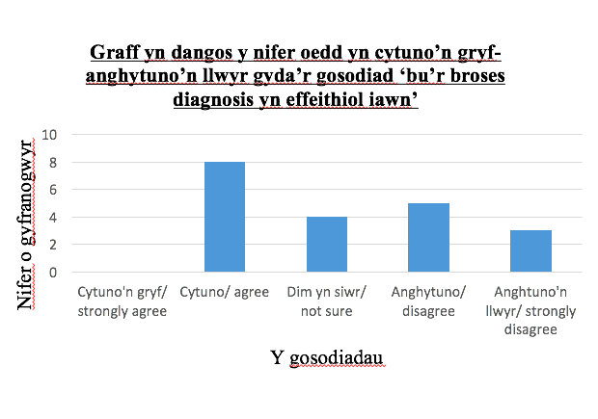
Ffigwr 1:

Anghytuno’n

Gellir dadlau ar yr olwg gyntaf fod y mwyafrif yn cytuno bod y broses diagnosis yn un effeithiol. Ond, wrth daflu cipolwg fwy trylwyr sylwer bod yr un nifer (8/20) yn anghytuno neu’n anghytuno’n llwyr gyda’r gosodiad. Yn ogystal ceir 4/20 sy’n ansicr. Fel rheol, er mwyn adlewyrchu proses llwyddiannus byddai disgwyl i dros hanner o’r ymatebwyr i gytuno’n llwyr neu gytuno. Er y dadleua rhai nad yw’r label o gael angen ychwanegol o hyd yn beth da, arsylwyd o fewn Uned Arbennig mewn ysgol prif ffrwd yr anhawster o beidio cael y diagnosis ffurfiol hwn, y label fel petai. Fel rhan o ymweliad â’r Uned AAA ac o fewn trafodaethau cyn ac yn ystod y cyfweliad gyda’r arbenigwr o fewn yr Uned (ar gael trwy ffigwr 2), nodwyd bod plentyn yno oedd wedi aros amser hir cyn cael diagnosis o awtistiaeth.

Ffigwr 2: cyfweliad gan Siobhán Eleri gyda rheolwraig yr Uned AAA


Bu’r oedi’n broblem oherwydd wedi sawl diagnosis yn profi nad oedd gan y plentyn awtistiaeth cafodd y label negyddol gwrth-gyferbyniol o fod yn blentyn oedd yn cam-ymddwyn yn sgil magwraeth gwael neu broblemau ymddygiadol eraill. Yn amlwg, doedd hyn ddim yn llesol i’r plentyn dan sylw o gwbl gan iddi gael ei bwlio a bron ei heithrio o’r ysgol sawl tro. Yn y diwedd cafodd diagnosis pan oedd yn bymtheg oed oedd yn amlygu tueddiadau oedd yn cyfateb i blentyn sydd ag awtistiaeth. Mae’r ferch bellach yn cael cymorth a chynhaliaeth o’r Uned ac yn elwa o’r diagnosis. Serch hynny, nid yw’r un yn wir am bawb a noder gan 92% o’r rheiny gofynnwyd i ateb y cwestiwn penodol hwn yn yr holiadur (gweler ffigwr 3a a 3b) bod ganddynt ddisgyblion yn eu dosbarthiadau sydd yn dangos tueddiadau o awtistiaeth ond sydd naill ai’n aros neu heb hyd yn oed cael eu hystyried am ddiagnosis ffurfiol eto.

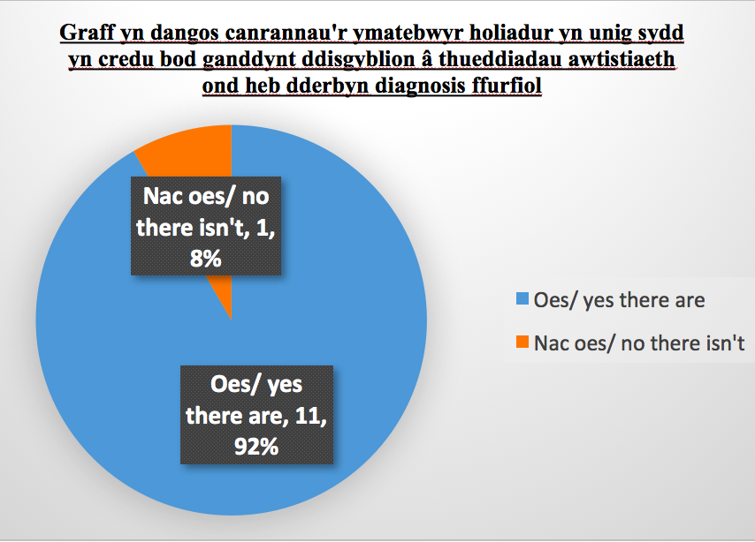
Ffigwr 3a a 3b:
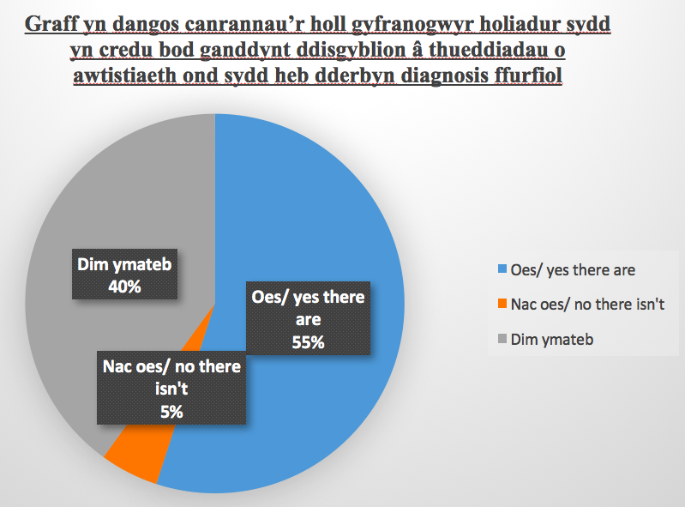

Mater amlygodd ei hun yn yr astudiaeth achos hwn hefyd oedd y ffaith mai merch oedd y plentyn dan sylw. Dengys yn yr holiadur fod nodi awtistiaeth ymysg merched yn llai cyffredin (gweler ffigwr 4). Sylwer o’r graff fod 19/20 o ymatebwyr yn cytuno â’r gosodiad fod mwy o fechgyn na merched ag awtistiaeth. Boed hyn yn sgil diffyg adnabyddiaeth o’r tueddiadau o fewn merched neu oherwydd gwirionedd, pwysig yw ystyried y cymhlethdod hwn wrth fynd i’r afael â chefnogi plant mewn modd gynhwysol.

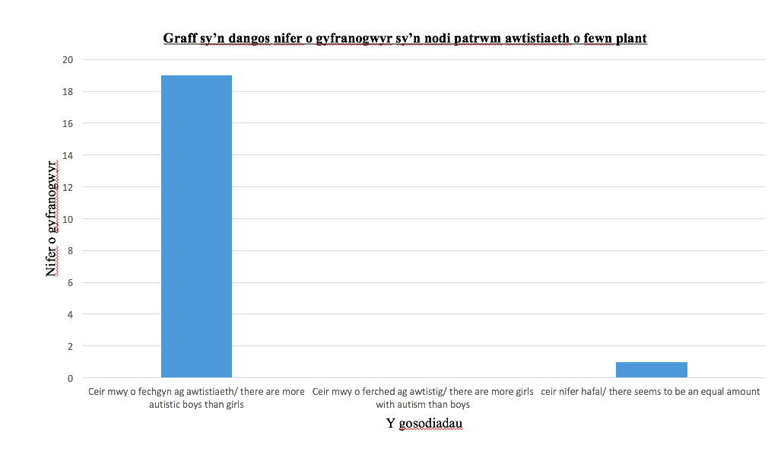
Ffigwr 4:

Yn bendant, ymddengys mai dyma’r gwirionedd ond ceir tystiolaeth sy’n nodi mai merched sy’n cuddio neu’n dysgu i ddelio gyda’r tueddiadau yw’r rheswm dros y canfyddiad hynny (Parry, 2016). Yn amlwg ffactor mwy niwediol o bosib oedd y ffaith nad oedd y diagnosis wedi cael ei wireddu hyd nes iddi gyrraedd pymtheg oed a hynny ar ôl iddi ddioddef o fwlio a rhybuddion o gael ei heithrio. Mae hyn yn ddigwyddiad aml ymysg plant ag awtistiaeth wrth iddynt geisio cael diagnosis (McMorris et al, 2013). Mae’r oedi hwn wrth ddarparu diagnosis effeithiol yn medru fod yn niewidiol iawn i blentyn gan nad yw’n derbyn ymyriad addas yn ddigon prydlon a fel gwelir yn yr achos uchod gall hyn arwain at anhawsterau ymddygiadol a chymdeithasol pellach a all achosi problemau anodd i’r plentyn (Bradshaw, 2014). Cefnogir y ffaith nad yw plant yn derbyn diagnosis yn ddigon cynnar yn ffigwr 5.

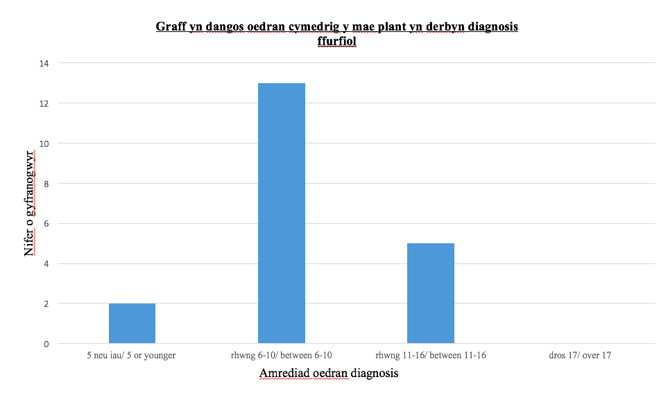
Ffigwr 5:

Gweler o graff ffigwr 5 fod 13 o gyfranogwyr wedi nodi ceir diagnosis rhwng 6-10 oed a cheir 5 yn nodi bod y plant rhwng 11-16. Wrth ystyried oed y plant bryd hynny nid yw’n ddelfrydol gan ystyried eu bod ar fin gadael yr ysgol Gynradd neu’n paratoi ar gyfer tyfu’n oedolyn ifainc bryd hynny. Dim ond 2 nododd bod y plant yn iau na 5; yr oedran orau i ddarparu cymorth. Diagnosis cynnar sy’n helpu nid yn unig y sefydliadau i ymdrin â gofynion plentyn ond yn bwysicach fyth mae’n caniatáu cyfle i’r plentyn ddeall ei hun yn well (MacBlain, 2014). Y triniaeth caiff plant yn yr ysgol sy’n dylanwadu ar eu hagweddau tuag at bobl a phethau ac yn llywio’u canfyddiadau o’r byd, allweddol yw sicrhau mai profiad cynhwysfawr ydyw felly (Walker, 2016). Wedi dweud hynny, fel y gwelwyd uchod o ran yr amwysedd ynghylch awtistiaeth ymysg merched, mae darparu diagnosis prydlon yn fater cymhleth yn sgil natur eang iawn y sbectrwm (Gallo, 2010). Serch hynny, nid yw’n amhosib a gwela Estyn (dyddiad anhysbys) arfer dda o hyn yn Ygsol Gynradd Dolau.
Yno, ceir ethos o gymorth gydag athrawon yn arsylwi’n gyson ac yn gynnar drwy asesu’n anffurffiol yn ogystal ag yn ffurfiol gyda phrofion safonedig, diagnostig a holiaduron ar gyfer lles yr ACYP (Estyn, dyddiad anhysbys). Dadleua McKenzie et al (2015) fod y wybodaeth hon a gesglir am blentyn sy’n disgwyl diagnosis yn ffactor dyngedfennol wrth ystyried yr amser cymerir i gwblhau’r broses ddiagnosis. Atega Webb et al (2003) fod athrawon yn medru cychwyn ar gasglu gwybodaeth am blentyn yn y dosbarth drwy asesu ymddygiad ac ymateb emosiynol plentyn. Atgynfertha Jensen et al (2017) lwyddiant y posibiliad o ddefnyddio dulliau megis arsylwadau cynnar gan nad ydynt yn gofyn am arbenigedd ac maent yn arbed arian. Gobeithia Evans (2016) wella effeithiolrwydd y broses ddiagnosis er mwyn lleihau’r amser aros ac oedi ond hefyd er mwyn codi ymwybyddiaeth o awtistiaeth a chaniatáu hyfforddiant a chymorth i bawb. Dywed Mansell a Morris (2004) fod diagnosis cynnar yn lleihau aniscrwydd a phryder rhieni yn ogystal â sicrhau cefnogaeth ac adnoddau ar gyfer y disgybl.
Noda Shen a Piven (2017) fod tystiolaeth sydd yn profi fod darganfod a oes gan blentyn awtistiaeth yn medru cael ei weld cyn gynted â bod plentyn yn chwe mis oed serch hynny anodd yw cadarnhau hynny nes bod y plentyn yn o leiaf dwy flwydd oed. Er hyn, noda ymchwil ac ymddengys yn yr holiadur (gweler ffigwr 6) fod plant sy’n derbyn diagnosis yn elwa ohoni a’r athrawon hynny hefyd. Gweler o’r graff fod dros hanner y cyfranogwyr yn cytuno’n gryf neu’n cytuno gyda’r datganiad fod plant ag awtistiaeth yn elwa o gael diagnosis gan gefnogi’r ffaith bod diagnosis angen cael ei wneud po gynted ag y bo modd. Y gynt adnabyddir y tueddiadau y gynt cydnabyddir yr angen am gymorth.

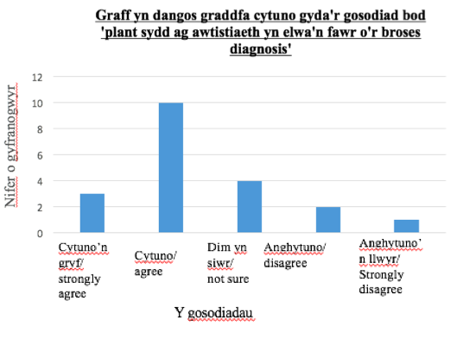
Ffigwr 6:

Drwy dderbyn diagnosis cynnar darperir y gefnogaeth emosiynol ar gyfer y plentyn a’r rhieni ond rhoddir cyfle i athrawon ddatblygu strategaethau addas ar gyfer y plentyn dan sylw yn ogystal. Canolbwyntir yn fawr ar gynnwys y plant yn eu haddysgu bellach ond yn fwy na hynny pwysleisir pwysigrwydd hyblygrwydd athrawon o ran addasu gwersi i ddiddordebau ac anghenion y plant. Un o nodweddion plant ag awtistiaeth yw obsesiynu am bwnc penodol (NAS, 2011). Ceir ymchwil o bob math sy’n annog hyfforddwyr i glymu’r obsesiwn i’r cwricwlwm gymaint ag y bo modd fel ffordd o annog cymhelliant (NCC, 2018). Gan fod pob achos yn unigryw a phob plentyn yn wahanol, boed ag awtistiaeth ai peidio, pwysig yw teilwra’r addysg i’w ffordd hwy o ddysgu a cheir amryw o dechnegau gellir defnyddio. Dengys ymchwil fod addysgu plant ag awtistiaeth arwyddiaith yn medru hwyluso’r dysgu iddynt a hynny am ei fod yn fwy gweledol (NAS, 2017). Noder gan NAS hefyd bod ffyrdd o bersonoli ymhellach megis cadw llyfr arsylwadol ymddygiadol er mwyn dod yn ymwybodol o ofynion y plentyn penodol sydd ag awtistiaeth.
Yn aml iawn, noder mai diffyg gwybodaeth athrawon o awtistiaeth a strategaethau delio ac ymdopi gyda’r cyflwr yw un o’r rhesymau pam nad yw addysg prif ffrwd yn llwyddo i fod mor gynhwysol ag y gall fod (Priory ECS, 2019). Yn bendant sylwer hyn yn ymatebion yr holiadur (gweler ffigwr 7) gyda 17/20 yn nodi eu bod yn hyderus iawn/hyderus/eithaf hyderus yn achosion awtistiaeth ond eto i gyd noder yn hwyrach yn yr holiadur eu bod am weld fwy o hyfforddiant. Rhaid gwella nid yn unig y broses ddiagnosis felly ond hefyd yr hyfforddiant sydd ar gael i athrawon (Lepkowska, 2008).

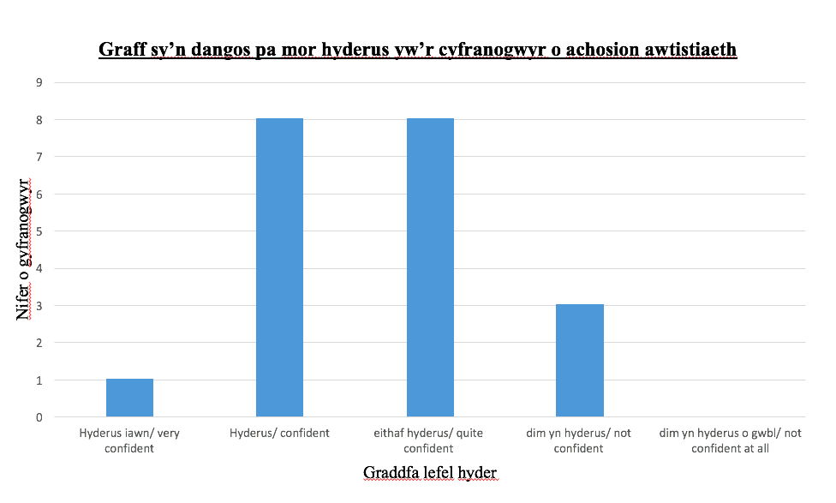
Ffigwr 7:

Sgoriodd y mwyafrif o gyfranogwyr yr holiadur bod derbyn diagnosis wedi dylanwadu ar eu strategaethau dysgu’n fawr (gweler ffigwr 8). Yr un ymddygiad oedd gan y plentyn ond oherwydd y diagnosis bu modd i’r athrawon ymchwilio i’r cyflwr a chwilio am y ddarpariaeth addas ar ei gyfer. Yn amlwg yn graff ffigwr 8 gwelir mai dim ond 5 oedd yn ansicr neu’n anghytuno â’r datganiad a bod 15/20 yn nodi bod derbyn diagnosis yn cynorthwyo’u dysgu.

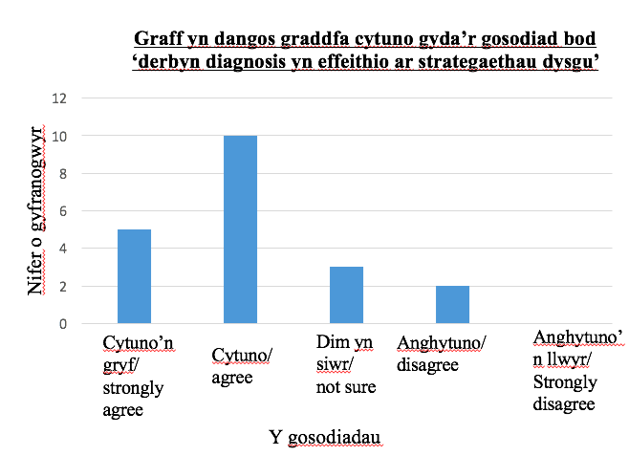
Ffigwr 8:

Nodwyd yn yr holiadur hefyd bod nifer syfrdannol uwch yn defnyddio storiau cymdeithasol ac amserlenni gweledol gyda phlant ag awtistiaeth ond llawer llai yn defnyddio PECS, SULP a TEACCH (gweler ffigwr 9). Gall hyn o bosib fod yn sgil y ffaith nad oes digon o ddarpariaeth neu dim digon o hyfforddiant sydd yn agor y drysau ac yn codi ymwybyddiaeth athrawon o’r adnoddau hyn.

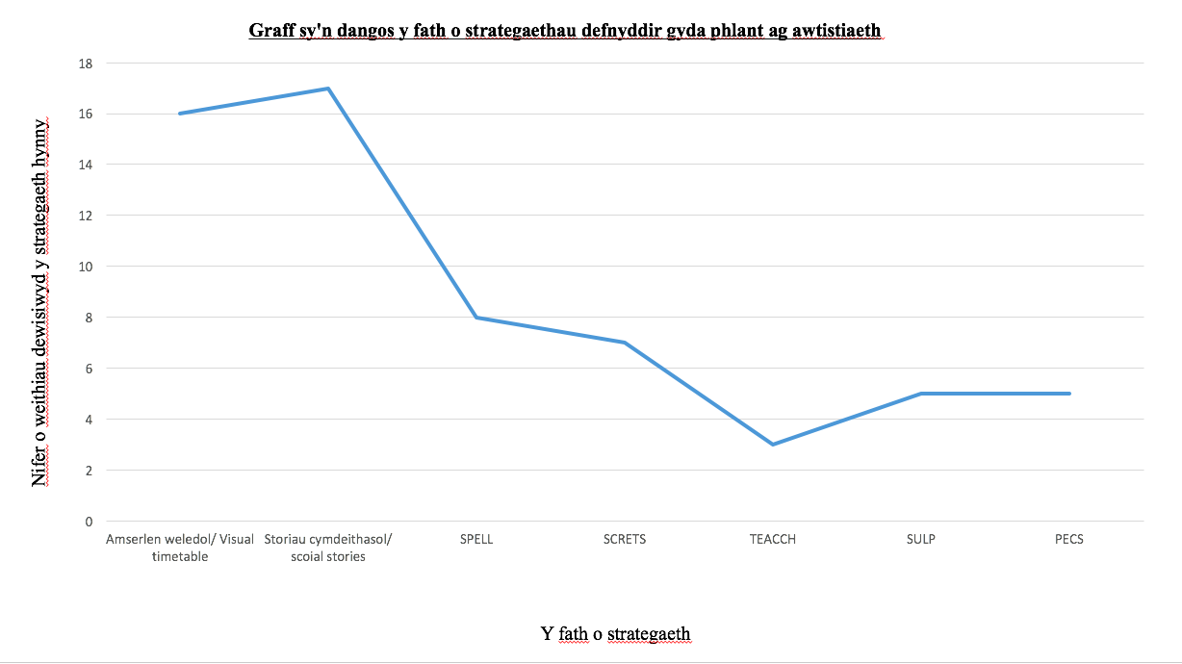
Ffigwr 9:

Gweler o graff llinell ffigwr 9 fod storiau cymdeithasol wedi cael ei ddweis 17 o weithiau a bod yr amserlen weledol hefyd yn boblogaidd (dewisiwyd 16 o weithiau). Ond ceir cwymp mawr wrth drafod y strategaethau mwy arbenigol megis SPELL, TEACCH A PECS. Y ffordd ymlaen yw i rannu arferion, adnoddau ac arbenigedd ar draws ysgolion (Estyn, 2018). Dim ond 2 o’r cyfranogwyr nododd nad oeddynt yn teimlo’r angen am hyfforddiant pellach, gyda’r 18 arall yn awyddus i weld hyfforddiant o wahanol fath (gweler ffigwr 10). Gwelir yn y graff o ffigwr 10 fod 16 o’r cyfranogwyr (yn ôl diffiniad awdur yr aseiniad hwn o’r ymatebion) am weld mwy o gyrsiau ac hyfforddiant sy’n mynd law yn llaw ag Estyn (2018) oedd yn gofidio am y prinder o ysgolion oedd yn blaenoriaethu hyfforddiant ar gyfer delio gydag AAA.

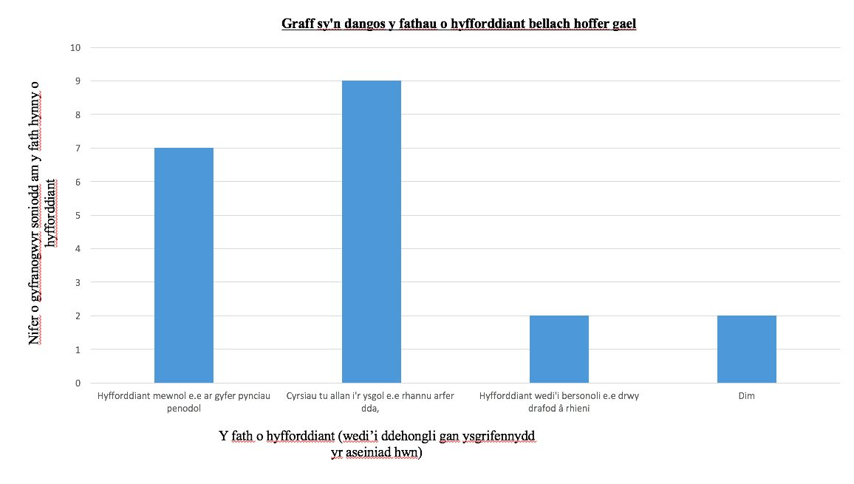
Ffigwr 10:

Pwysleisia Moor (2008) argaeledd strategaethau syml megis y defnydd o dechnoleg mewn gwersi. Er enghraifft gyda chyfrifiaduron a theledu mae modd iddynt ail-wylio’r un rhaglenni ac ail-ymweld â gemau/gwefannau cyfarwydd iddynt gan fwydo’r arferion obsesiynol. Yn ogystal mae’n cynnig profiad gweledol sydd yn angenrheidiol i blant ag awtistiaeth sydd â sgiliau ‘savant’ (Moor, 2008). Ffordd syml arall o annog ymrwymiad plentyn ag awtistiaeth ydy’r defnydd o gelf mewn gwersi gan ei fod yn annog ymlacio, allanoliad o deimladau ac yn cynnig mewnwelediad i oedolion o’u ffyrdd o feddwl ac o weld y byd (Martin, 2009). Amlyga Estyn (2018) serch hynny bod llwyddiant rhoi’r strategaethau hyn oll ar waith yn llwyr ddibynnol ar adnabod a chydnabod anghenion disgyblion yn gynt. Gyda effeithiolrwydd diagnosis yn gwella gellid cynyddu’r ymwybyddiaeth a’r defnydd o strategaethau ar gyfer disgyblion ag awtistiaeth mewn ysgolion o unrhywfath.
Yn gyrru diagnosis mewn da o bryd a’r defnydd o strategaethau addas yw llais y plentyn, ac yn dilyn hynny’n naturiol daw lles y plentyn. Craidd addysg da yw addasu i’r unigolyn ac mae’r un yn wir am blant ag anghenion addysg arbennig megis awtistiaeth. Gweler o’r holiadur bod sawl cyfranogwr wedi sôn bod sgil effeithiau iechyd meddwl megis pryder neu iselder gyda phlant sydd ag awtistiaeth (gweler ffigwr 11). Cefnogir y farn hon wrth ystyried yr ymweliad ag Uned AAA ac yng nghyfweliad 2 (gweler ffigwr 12) pan nodwyd bod problemau iechyd meddwl yn medru amlygu’u hun ym mhlant ag awtistiaeth yn aml oherwydd rhwystredigaeth y cyflwr.

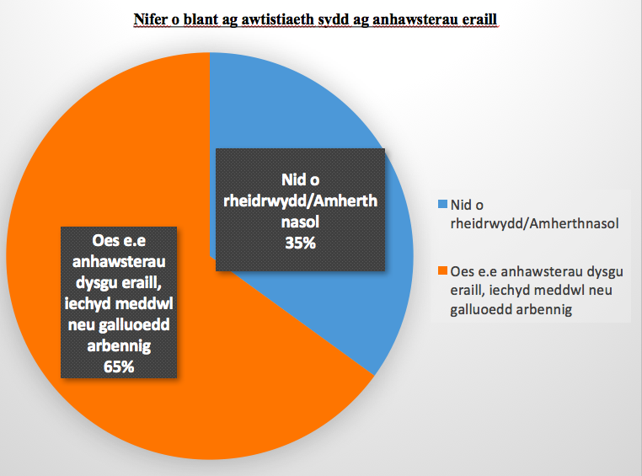
Ffigwr 11:

Gweler o siart cylch ffigwr 11 bod 65% wedi nodi bod gan blant ag awtistiaeth anghenion amryw fath sydd yn gofyn am sylw gofalus wrth eu trin felly.

Ffigwr 12: cyfweliad gan Chloe Jones gyda gweithwraig Uned AAA


Ceir pwyslais gynyddol ar les emosiynol plant heddiw gydag ysgolion yn chwilio am ffyrdd o wella lles disgyblion. Dengys yn yr holiadur unwaith yn rhagor bod disgyblion ag awtistiaeth yn herio effeithiolrwydd ysgolion wrth fynd ati i wneud hyn gyda phroblemau ymddygiadol o fewn yr ysgol ymysg plant ag awtistiaeth yn codi i raddau llawer yn fwy nag unhryw ffactor arall (gweler ffigwr 13). Gweler o graff ffigwr 13 bod problemau ymddygiadol yn gysylltiedig yn gryf gydag awtistiaeth. Er i’r cyfranogwyr nodi nad oedd lefelau presenoldeb yn dioddef i’r un graddau dengys ymchwil a thystiolaeth yn wahanol gan gynnwys arbenigwyr y cyfweliadau yn nodi lefelau presenoldeb a gwaharaddiad yn uwch ymysg plant ag awtistiaeth ledled Cymru (gweler ffigwr 2 ac 12). Atega hyn y ffaith nad yw ysgolion yn darparu hafan sy’n cynnig y cymorth a’r cysur sy’n ofynnol ar gyfer plant ag awtistiaeth. Yn ysgolion Reggio Emilia a Montessori (Ryder, dyfynnwyd yn Siencyn, 2010) pwysleisir personoliad mewn gwersi ac anogir amser a lle i blentyn ddysgu ar raddfa addas iddo/i ef/hi.

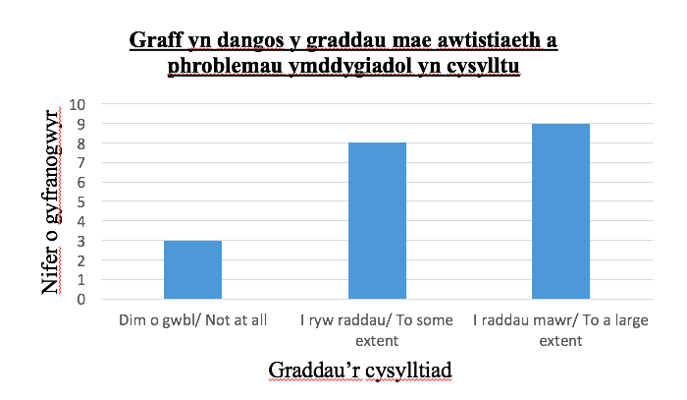
Ffigwr 13:

Techneg addas i gymryd cam yng nghyfeiriad llais y plentyn yw’r Proffil Un dudalen a defnyddir mewn sawl ysgol ledled y wlad (Ysgol Nantgaredig, 2019). Galluoga hyn i blant drosglwyddo’u anghenion i athrawon ond hefyd i’w hunain a’u cyfoedion (gweler ffigwr 2). Cynhelir Prosiect ACYP mewn ysgolion arfer dda hefyd sy’n rhoi cryn pwyslais ar les emosiynol plant (Estyn, dyddiad anhysbys). Noda Roberts a Pickering (2010) fod 41% o blant sydd ag awtistiaeth hefyd yn debygol o gael anhawsterau emosiynol gan uwcholeuo pa mor bwysig ydyw i ddarparu ar eu cyfer gan ei fod yn gyflwr cymhleth, yn enwedig wrth i’r plentyn dyfu’n hyn (Mckenzie et al, 2015). Wrth sicrhau lles y plentyn ag awtistiaeth ac wrth dalu sylw i’w anghenion, addasu iddo a’i gynnwys gellir gobeithio cadw’r plentyn yn hapus yn yr ysgol ac yn bresennol er mwyn iddo fanteisio ar yr addysg ac i eraill fanteisio ohono ef.
Ond, haws dweud na gwneud gyda lles oherwydd bod llwyddiant llais y disgybl rhwng waliau’r ysgol yn cyd-ddibynnu ar waith rhieni a sefydliadau iechyd y tu hwnt i ffiniau’r ystafell ddosbarth. Rhaid sicrhau cyfathrebu cadarn rhwng yr holl unigolion sy’n rhan o fywyd y plentyn drwy gyd-weithrediad aml-asiantaethol (Ryder, dyfynnwyd yn Siencyn, 2010). Yn ganolog i hynny yw cynnig cymorth ar gyfer rhieni, yn enwedig wrth ymdrin â phlentyn ag awtistiaeth, pwysig yw sicrhau cyd-bwysedd rhwng yr ysgol a’r cartref (Roberts a Pickering, 2010). Noda Withers (2009) fod sicrhau lles y rhieni yr un mor bwysig er mwyn sicrhau cynhlaiaeth i’r plentyn. Mae cyd-weithio a chyfathrebu gyda rhieni’n allweddol i greu cefnogaeth gynhwysol i blant ag awtistiaeth felly.
Gwelir yn yr holiadur mai rhai o brif achosion oedi’n y broses ddiagnosis oedd pryder rhieni a diffyg cyfathrebu rhwng sefydliadau amrywiol â rhieni gan amlygu cyd-blethiad yr holl ffactorau sy’n darparu cefnogaeth gynhwysol (gweler ffigwr 14). Dywed Estyn (2018) mai’r ysgolion oedd â’r systemau cyfathrebu cadarn gyda rhieni oedd yr ysgolion oedd yn mabwysiadu’r dulliau orau ar gyfer cefnogi’r unigolion ag AAA. Wrth sefydlu ymgysylltisd cryf gyda chartref plentyn datblygir hyder rhieni a hapusrwydd plant (Gealy a Saer, dyfynnwyd yn Siencyn, 2010). Noda Ryder (dyfynnwyd yn Siencyn, 2010) fod datblygiad cynnar plant yn dibynnu ar gyd-bwysedd rhwng addysgu wedi’i haddasu ag ‘amgylchedd ddysgu gref yn y cartref’. Craidd creu addysg gynhwysol felly yw cynnwys pawb yn y broses o addysgu’r plentyn ag awtistiaeth. Wrth flaenoriaethu lles, bydd y dysgu yn dilyn.

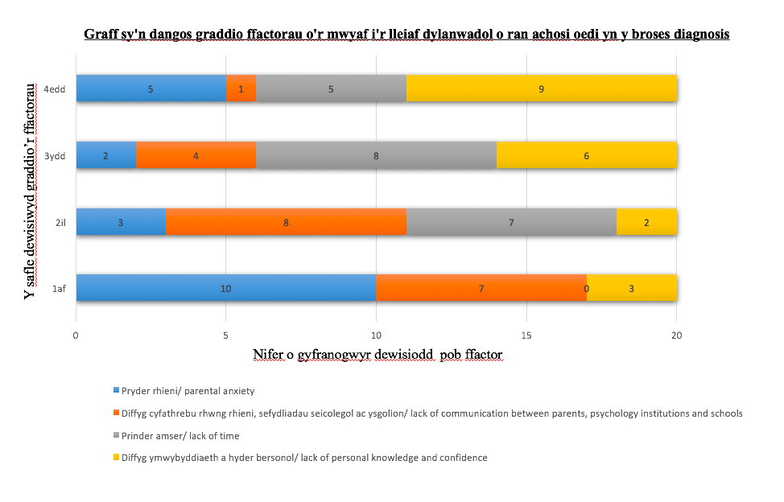
Ffigwr 14:

Er mwyn cefnogi plentyn ag awtistiaeth mewn modd gynhwysol rhaid deall yr hyn a olygir gan gynhwysiant felly. Er dadleua Walker (2016) mai cymysgu ac nid ynysu plant yw’r ateb, nid dyma wir asgwrn cefn yr achos. Yn hytrach, er mwyn galluogi cynhwysiant a chefnogaeth gadarn, angenrheidiol yw sicrhau effeithiolrwydd yn y broses ddiagnosis gan ganolbwyntio ar unigolion o oed cynnar i sicrhau symud yn ei flaen yn gynt yn hytrach nag yn hwyrach. Y cam nesaf yw sicrhau ymwybyddiaeth ac hyfforddiant i athrawon ledled y wlad o ran strategaethau i gefnogi addasu’r addysgu. Ffordd lwyddiannus o wneud hyn fyddai i rannu arferion da, adnoddau ac arbenigedd rhwng ysgolion ac unigolion. Daw hyn yn daclus i’r elfen nesaf sef sicrhau cyd-weithrediad aml-asiantaethol rhwng sefydliadau iechyd, ysgolion a rhieni. Ac wrth gwrs, yn olaf ac o bell ffordd y bwysicach oll, yw sicrhau lles y plentyn dan sylw gan ystyried ei anghenion amrywiol boed yn blentyn ag awtistiaeth ai peidio. Pa bynnag ysgol, prif ffrwd ai peidio, pa bynnag oedolyn, rhiant neu athro/wes dosbarth- yr hyn sydd wrth wraidd addysg gynhwysol yw sicrhau perthynas gadarnhaol rhwng y plentyn dan sylw â phob unigolyn sydd ynglwm ag ef (Hattie, 2009). Drwy ymdrechu i ddeall ein dysgwyr a datblygu gwersi wedi’u personoli yn ôl yr angen, ceir llwyddiant. Wrth wireddu’r uchod byddwn yn daraparu’r gefnogaeth orau ar gyfer ein plant. Allweddol felly yw cynnwys pob plentyn ar bob adeg er mwyn iddo gael y cyfle i dyfu’n oedolyn hyderus ei hunaniaeth mewn cymdeithas amrywiol.

Rhestr Gyfeiriadau
Acedo, C. et al. (2009) Inclusive education: open debates and the road ahead. Ar gael yn: https://www.researchgate.net/publication/225619241_Inclusive_education_Open_debates_and_the_road_ahead (Darllenwyd: 2 Ebrill 2019).
BBC. (2017) Rise in children in schools with autism spectrum disorder. Ar gael yn: https://www.bbc.co.uk/news/uk-wales-39796550 (Darllenwyd: 3 Ebrill 2019).
Bennett-Alexander, D. (2015) Practical diversity: taking inclusion from theory to practice. [fideo]. Ar gael yn: https://www.youtube.com/watch?v=ExcDNly1DbI (Darllenwyd: 1 Ebrill 2019).
Bernhardt, V.L. (dyddiad anhysbys) Assessing perceptions: using education for the future questionnaires. Ar gael yn: http://eff.csuchico.edu (Darllenwyd: 2 Ebrill 2019).
Bradshaw, J. et al. (2014) ‘The importance of early identification and intervention for children with or at risk for autism spectrum disorders’, International Journal of Speech-Language Pathology, 16(1): 50–56.
CCUHP (2019) Confensiwn y Cenhedloedd Unedig ar Hawliau’r Plentyn. Ar gael yn: https://www.complantcymru.org.uk (Darllenwyd: 2 Ebrill 2019).
Cohen, L. et al. (2007) Research methods in education. London: Routledge.
Donaldson, G. (2015) Dyfodol llwyddiannus. Llywodraeth Cymru: Caerdydd.
Dyson, A. et al. (2004) Inclusion and pupil achievement. Nottingham: DfES Publications.
Estyn. (2018). Parodrwydd ar gyfer diwygiadau anghenion dysgu ychwanegol. Caerdydd: Llywodraeth Cymru.
Estyn. (dyddiad anhysybys) Cynorthwyo disgyblion ag anghenion dysgu ychwanegol trwy strategaethau integredig. Ar gael yn: https://www.estyn.llyw.cymru/arfer-effeithiol/cynorthwyo-disgyblion-ag-anghenion-dysgu-ychwanegol-trwy-strategaethau-integredig (Darllenwyd: 1 Ebrill 2019).
Evans, R. (2016) United Kingdom: new wide range of improved support and care for adults and children with autism. Ar gael yn: https://search-proquest-com.ezproxy.uwtsd.ac.uk/docview/1844774537/fulltext/F4558F3A862544A7PQ/1?accountid=130472 (Darllenwyd: 2 Ebrill 2019).
Gallo, D.P. (2010) Diagnosing autism spectrum disorders: a lifespan perspective. Chichester: John Wiley & Sons Ltd.
Gealy, A. a Saer, S. (2010) ‘Y cysyniad o les y plentyn a gweithredu er lles plant’, yn Siencyn, S.W. (gol.) Y Cyfnod Sylfaen: athroniaeth, ymchwil ac ymafer. Caerfyrddin: Y Drindod Dewi Sant.
GDPR. (2018) Guide to the general data protection regulation. Ar gael yn: https://www.gov.uk/government/publications/guide-to-the-general-data-protection-regulation (Darllenwyd 1 Mawrth 2019).
Hattie, J. (2009) Visible learning: a synthesis of 800 meta-analyses relating to achievement. London: Routledge.
Heissenbuttel, H. (2014) Inclusive culture in schools transforms communities. [fideo]. Ar gael yn: https://www.youtube.com/watch?v=_gsbNR2pIts (Darllenwyd: 1 Ebrill 2019).
Hutt, J. (2009) Safonau statws athro cymwysiedig Cymru 2009. Caerdydd: Llywodraeth Cymru.
Jensen, K. et al. (2017) Developing an eye-tracking algorithm as a potential tool for early diagnosis of autism spectrum disorder in children. Ar gael yn: https://journals.plos.org/plosone/article?id=10.1371/journal.pone.0188826 (Darllenwyd: 1 Ebrill 2019).
Lepkowska, D. (2008) Why don't you understand? Ar gael yn: https://www.theguardian.com/education/2008/nov/11/special-needs-autistic-children-education (Darllenwyd: 2 Ebrill 2019).
MacBlain, S. (2014) How Children Learn. London: SAGE Publications Ltd.
Martin, N. (2009) Art as an early intervention tool for children with autism. London: Jessica Kingsley Publishers.
McKenzie, K. et al. (2015) ‘Factors influencing waiting times for diagnosis of Autism Spectrum Disorder in children and adults’, Research in Developmental Disabilities, 45–46 (2015) 300–306.
McMorris, C.A. et al. (2013) The Diagnostic Process of Children with Autism Spectrum Disorder: Implications for Early Identification and Intervention. Ar gael yn: https://www.researchgate.net/publication/265900499_The_Diagnostic_Process_of_Children_with_Autism_Spectrum_Disorder_Implications_for_Early_Identification_and_Intervention (Darllenwyd: 2 Ebrill 2019).
Moor, J. (2008) Playing, laughing and learning with chikdren on the autism spectrum. London: Jessica Kingsley Publishers.
Morin, A. (2019) Autism vs. learning and attention issues: what you need to know. Ar gael yn: https://www.understood.org/en/learning-attention-issues/getting-started/what-you-need-to-know/autism-vs-learning-and-attention-issues-what-you-need-to-know (Darllenwyd: 1 Ebrill 2019).
NAS. (2011) Information for parents Autistic spectrum disorders (ASDs) and related conditions. Caerdydd: Llywodraeth Cymru.
NAS. (2017) Teaching young children on the autism spectrum. Ar gael yn: https://www.autism.org.uk/professionals/teachers/teaching-young-children.aspx (Darllenwyd: 2 Ebrill 2019).
NCC. (2018) How does autism impact learning and development. Ar gael yn: https://www.ambitiousaboutautism.org.uk/understanding-autism/how-does-autism-impact-learning-and-development (Darllenwyd: 2 Ebrill 2019).
Parry, P. (2016) The difficulties doctors face in diagnosing autism. Ar gael yn: http://theconversation.com/the-difficulties-doctors-face-in-diagnosing-autism-53731 (Darllenwyd: 1 Ebrill 2019).
Priory ECS. (2019) Unqualified and unstructured – Autism in mainstream education. Ar gael yn: https://www.priorychildrensservices.co.uk/news-blogs/unqualified-and-unstructured-autism-in-mainstream-education/ (Darllenwyd: 2 Ebrill 2019).
Roberts, D a Pickering, N. (2010) Parent training programme for autism spectrum disorders: an evaluation. Ar gael yn: https://www.ncbi.nlm.nih.gov/pubmed/21049753 (Darllenwyd: 1 Eberill 2019).
Ryder, N. (2010) ‘Cynnwys pawb yn y Cyfnod Sylfaen: Cyflwyniad i gynhwysiant mewn darpariaeth blynyddoedd cynnar’, yn Siencyn, S.W. (gol.) Y Cyfnod Sylfaen: athroniaeth, ymchwil ac ymafer. Caerfyrddin: Y Drindod Dewi Sant.
Shen, M.D. a Piven, J. (2017) Brain and behavior development in autism from birth through infancy. Ar gael yn: https://www.ncbi.nlm.nih.gov/pmc/articles/PMC5789210/ (Darllenwyd: 2 Ebrill 2019).
Walker, P. (2016) Inclusive education: a way to think differently about difference [fideo]. Ar gael yn: https://www.youtube.com/watch?v=FolCetXtYG0 (Darllenwyd: 1 Ebrill 2019).
Webb, E. et al. (2003) ‘Prevalence of autistic spectrum disorder in children attending mainstream schools in a Welsh education authority’, Developmental Medicine & Child Neurology. 45: 377–384.
Wellington, J. (2006) Secondary education: the key concepts. Oxon: Routledge.
Wilson, N., a McLean, S. (1994) Questionnaire design: a practical introduction. Newtown Abbey: University of Ulster Press.
Withers, L. (2009) A snapshot of specialist autism education provision in Wales. Caerdydd: Llywodraeth Cymru.
Ysgol Nantgaredig. (2019) Canllawiau’r proffil un dudalen. Ar gael yn: http://www.nantgaredig.amdro.org.uk/cartref (Darllenwyd: 4 Ebrill 2019).

